

**Manual de usuario**

**Sistema de Cuadro de Mando Integral**

**Módulo de Seguridad**

Versión 1.0.0

**Índice de contenido**

**Introducción** 3

**Gestionar roles** 4

**Descripción de la funcionalidad** 4

**Adicionar rol** 4

**Modificar rol** 5

**Eliminar rol** 5

**Asignar funcionalidades** 5

**Gestionar usuarios** 6

**Descripción de la funcionalidad** 6

**Adicionar usuario** 7

**Modificar usuario** 7

**Eliminar usuario** 8

**Cambiar contraseña** 8

**Asignar perfil** 9

**Asignar entidades** 9

**Gestionar dashboard** 10

**Descripción de la funcionalidad** 10

**Gestionar trazas** 10

**Descripción de la funcionalidad** 10

**Vista gráfica** 11

**Vista de autenticación** 12

**Vista detallada** 12

# **Introducción**

En el presente documento se explicarán las funcionalidades del módulo de Seguridad del Sistema de Cuadro de Mando Integral Perdurit con el fin de obtener una guía que le sirva al usuario como material de apoyo para el uso diario del sistema.

El módulo de Seguridad es el encargado de definir las políticas de acceso a los diferentes niveles del sistema, así como supervisar las acciones realizadas por los usuarios.

# **Gestionar roles**

Ruta de acceso: Seguridad/Roles

## **Descripción de la funcionalidad**

La funcionalidad “Roles” es la encargada de definir según las características del ambiente de trabajo cuáles serán los roles que van a intervenir en el funcionamiento del sistema, así como las funcionalidades a las que tendrá permiso cada rol.

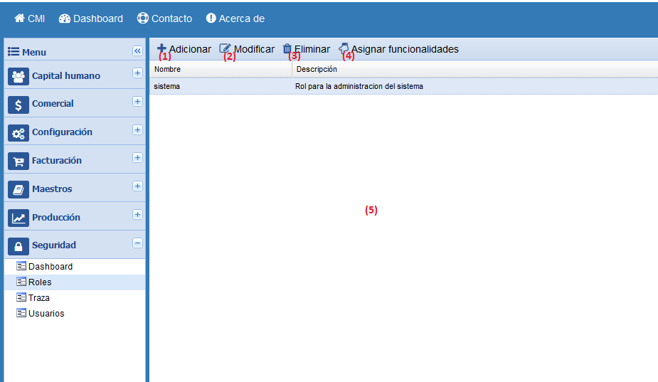

Gestionar roles.

1. **Adicionar rol**, muestra una ventana para rellenar los datos del nuevo rol.
2. **Modificar rol**, muestra una ventana para modificar los datos del rol seleccionado en la tabla número (5).
3. **Eliminar rol**, elimina los datos del rol seleccionado en la tabla número (5).
4. **Asignar funcionalidades**, muestra una ventana para asociar las funcionalidades del sistema a las cuales tendrá acceso el rol seleccionado en la tabla número (5).
5. **Listado de roles**, muestra el listado de los roles existentes en el sistema.

## **Adicionar rol**

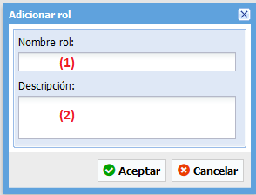

Adicionar rol.

1. **Nombre rol**, se debe escribir el nombre que se le desea dar al nuevo rol.
2. **Descripción**, se debe escribir una breve descripción del rol que se desea crear.

Cuando se hayan rellenado los campos se debe presionar el botón **Aceptar** para guardar los cambios o el botón **Cancelar** para cerrar la ventana sin guardar los cambios.

## **Modificar rol**

Primero, se debe seleccionar del listado de roles, tabla número (5), el rol que se desea modificar.

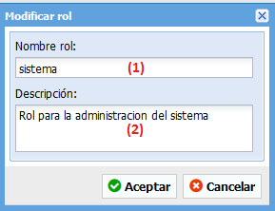

Modificar rol.

1. **Nombre rol**, se debe escribir el nombre que se le desea dar al nuevo rol.
2. **Descripción**, se debe escribir una breve descripción del rol que se desea modificar.

Cuando se hayan realizado los cambios se debe presionar el botón **Aceptar** para guardar los cambios o el botón **Cancelar** para cerrar la ventana sin guardar los cambios.

## **Eliminar rol**

Primero, se debe seleccionar del listado de roles, tabla número (5), el rol que se desea eliminar. Si el rol está siendo usado por algún usuario el sistema no permitirá que sea eliminado.

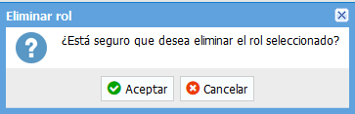

Eliminar rol.

Si presiona el botón **Aceptar** el sistema verificará si puede realizar la acción y procederá a eliminar el rol seleccionado, en caso de presionar el botón **Cancelar**, se cerrará la ventana y no se realizará ninguna acción.

## **Asignar funcionalidades**

Primero, se debe seleccionar del listado de roles, tabla número (5), el rol al que se desea asignar o eliminar funcionalidades.

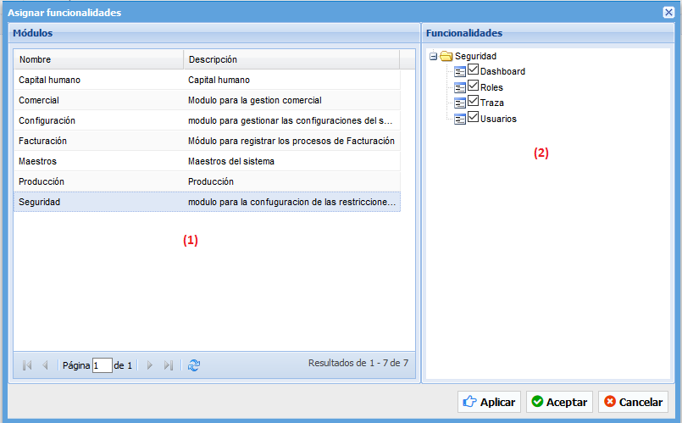

Asignar funcionalidades.

1. **Listado de módulos**, contiene el listado de los módulos registrados en el sistema.
2. **Listado de las funcionalidades**, contiene el listado de las funcionalidades registradas para el modulo en el sistema.

Para asignar o no una funcionalidad al rol se debe seleccionar el modulo (1) y luego la funcionalidad (2) requerida. Para concretar la acción se debe presionar el botón **Aplicar** o **Aceptar**, en caso de querer anular la acción se debe presionar el botón **Cancelar**.

# **Gestionar usuarios**

Ruta de acceso: Seguridad/Usuarios

## **Descripción de la funcionalidad**

La funcionalidad “Usuarios” es la encargada de configurar los usuarios del sistema, sus restricciones de acceso, así como el rol que ejercerá en el sistema.

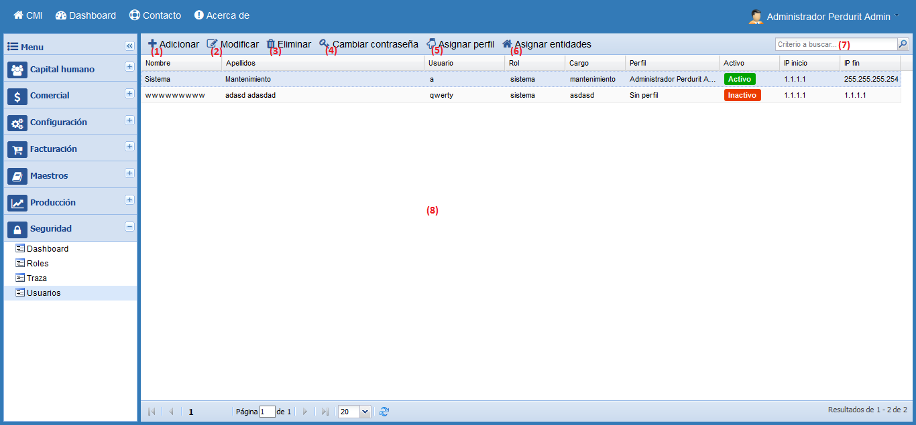

Gestionar usuarios.

1. **Adicionar usuario**, muestra una ventana para rellenar los datos del nuevo usuario.
2. **Modificar usuario**, muestra una ventana para modificar los datos del usuario seleccionado en la tabla número (8).
3. **Eliminar usuario**, elimina los datos del usuario seleccionado en la tabla número (8).
4. **Cambiar contraseña**, muestra una ventana para cambiar la contraseña del usuario seleccionado en la tabla número (8). No se necesita conocer la clave anterior.
5. **Asignar perfil**, muestra una ventana para asociar los datos de un trabajador a los del usuario.
6. **Asignar entidades**, muestra una ventana para configurar por cuales entidades el usuario puede acceder al sistema.
7. **Buscador**, busca coincidencias del texto suministrado con los datos listados en la tabla número (8).
8. **Listado de usuarios**, muestra el listado de los usuarios existentes en el sistema.

## **Adicionar usuario**

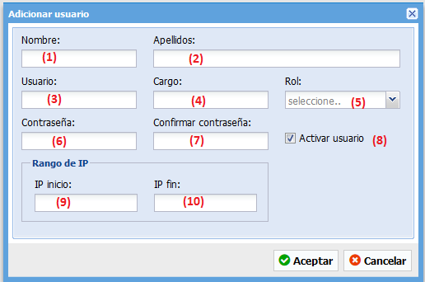

Adicionar usuario.

1. **Nombre**, se debe escribir el nombre de la persona a la que se desea crear el nuevo usuario.
2. **Apellidos**, se deben escribir los apellidos de la persona a la que se desea crear el nuevo usuario.
3. **Usuario**, se debe escribir el nombre del usuario que se desea crear, tiene que ser único.
4. **Cargo**, se debe escribir el cargo que ocupa el usuario que se desea crear.
5. **Rol**, se debe seleccionar el rol asignado al nuevo usuario.
6. **Contraseña**, se debe escribir la contraseña proporcionada al usuario.
7. **Confirmar contraseña**, se debe reescribir la contraseña proporcionada al usuario.
8. **Activar usuario**, se debe marcar la casilla para activar el nuevo usuario, si se desmarca la casilla el usuario no podrá utilizar el sistema.
9. **IP inicio**, se debe escribir el rango de inicio de IP desde el cual el usuario puede acceder al sistema.
10. **IP fin**, se debe escribir el rango de fin de IP desde el cual el usuario puede acceder al sistema.

Cuando se hayan rellenado los campos se debe presionar el botón **Aceptar** para guardar los cambios o el botón **Cancelar** para cerrar la ventana sin guardar los cambios.

## **Modificar usuario**

Primero, se debe seleccionar del listado de usuarios, tabla número (8), el usuario que se desea modificar.

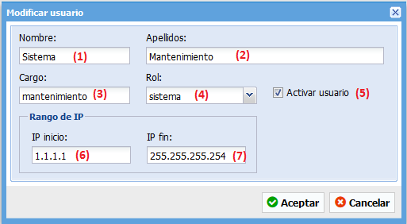

Modificar usuario.

1. **Nombre**, se debe escribir el nombre de la persona a la que se desea modificar el usuario.
2. **Apellidos**, se deben escribir los apellidos de la persona a la que se desea modificar el usuario.
3. **Cargo**, se debe escribir el cargo que ocupa el usuario que se desea modificar.
4. **Rol**, se debe seleccionar el rol asignado al usuario.
5. **Activar usuario**, se debe marcar la casilla para activar el usuario, si se desmarca la casilla el usuario no podrá utilizar el sistema.
6. **IP inicio**, se debe escribir el rango de inicio de IP desde el cual el usuario puede acceder al sistema.
7. **IP fin**, se debe escribir el rango de fin de IP desde el cual el usuario puede acceder al sistema.

Cuando se hayan rellenado los campos se debe presionar el botón **Aceptar** para guardar los cambios o el botón **Cancelar** para cerrar la ventana sin guardar los cambios.

## **Eliminar usuario**

Primero, se debe seleccionar del listado de usuarios, tabla número (8), el usuario que se desea eliminar. Si el usuario está siendo usado el sistema no permitirá que sea eliminado.

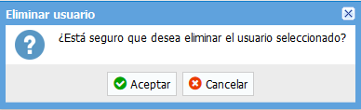

Eliminar usuario.

Si presiona el botón **Aceptar** el sistema verificará si puede realizar la acción y procederá a eliminar el usuario seleccionado, en caso de presionar el botón **Cancelar**, se cerrará la ventana y no se realizará ninguna acción.

## **Cambiar contraseña**

Primero, se debe seleccionar del listado de usuarios, tabla número (8), el usuario al que se desea cambiar la contraseña. No se necesita conocer la clave anterior.

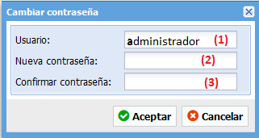

Cambiar contraseña.

1. **Nombre de usuario**, este campo no es editable, muestra el usuario al que se desea cambiar la contraseña.
2. **Nueva contraseña**, se debe escribir la nueva contraseña, debe tener como mínimo 8 caracteres.
3. **Confirmar contraseña**, se debe escribir nuevamente la contraseña.

Si presiona el botón **Aceptar** el sistema cambiará la contraseña del usuario, en caso de presionar el botón **Cancelar**, se cerrará la ventana y no se realizará ninguna acción.

## **Asignar perfil**

Primero, se debe seleccionar del listado de usuarios, tabla número (8), el usuario al que se desea asignar un perfil. Esta opción asocia los datos de un trabajador de la entidad a los del usuario.

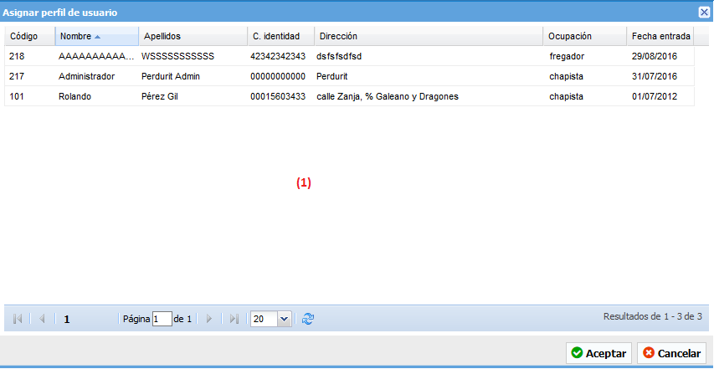

Asignar perfil.

1. **Listado de trabajadores**, se debe seleccionar el trabajador que se desea asociar a los datos del usuario, esto permitirá que el usuario tome los datos personales del trabajador, incluye la foto.

Si presiona el botón **Aceptar** el sistema asociará el perfil de usuario, en caso de presionar el botón **Cancelar**, se cerrará la ventana y no se realizará ninguna acción.

## **Asignar entidades**

Primero, se debe seleccionar del listado de usuarios, tabla número (8), el usuario al que se desea asignar las entidades. Esta opción configura por cuales entidades el usuario puede acceder al sistema.

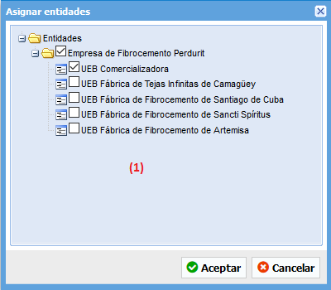

Asignar entidades.

1. **Árbol de entidades**, se debe seleccionar del árbol de entidades las entidades por las cuales el usuario podrá acceder al sistema.

Si presiona el botón **Aceptar** el sistema asignará al usuario las entidades seleccionadas y le concederá acceso a la información de las mismas, en caso de presionar el botón **Cancelar**, se cerrará la ventana y no se realizará ninguna acción.

# **Gestionar dashboard**

Ruta de acceso: Seguridad/Dashboard

## **Descripción de la funcionalidad**

La funcionalidad “Dashboard” es la encargada de configurar la visibilidad de los dashboard registrados en el sistema para cada usuario.

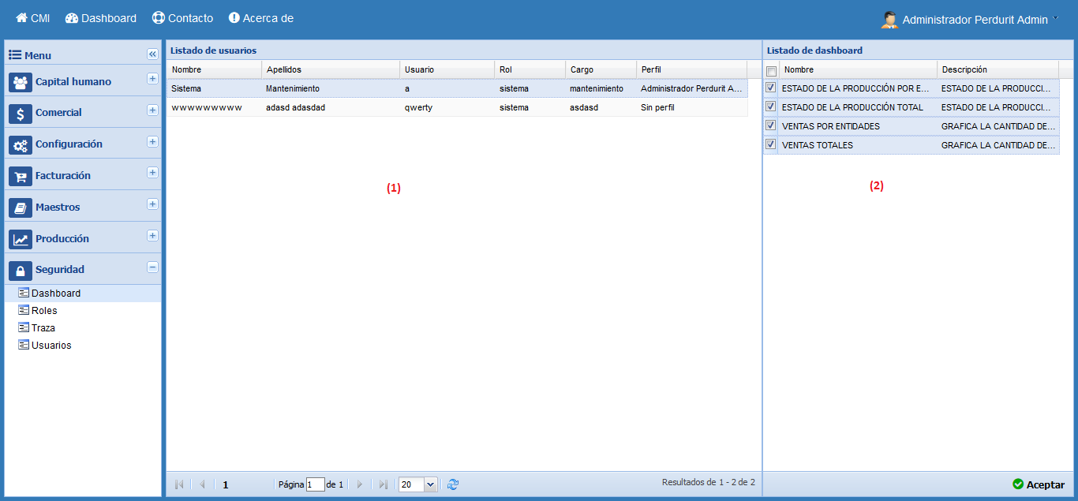

Gestionar dashboard.

1. **Listado de usuarios**, se debe seleccionar el usuario al que se desea asociar los dashboard. Los dashboard asociados son los que se van a mostrar cuando el usuario acceda a la funcionalidad de los dashboard del portal.
2. **Listado de dashboard**, lista los dashboard cargados en el sistema, se deben marcar los que serán visualizados al usuario.

Si presiona el botón **Aceptar** el sistema asignará al usuario los dashboard seleccionados.

# **Gestionar trazas**

Ruta de acceso: Seguridad/Traza

## **Descripción de la funcionalidad**

La funcionalidad “Traza” es la encargada de registrar toda la actividad que realicen los usuarios en el sistema, entiéndase la autenticación y el uso de las funcionalidades.

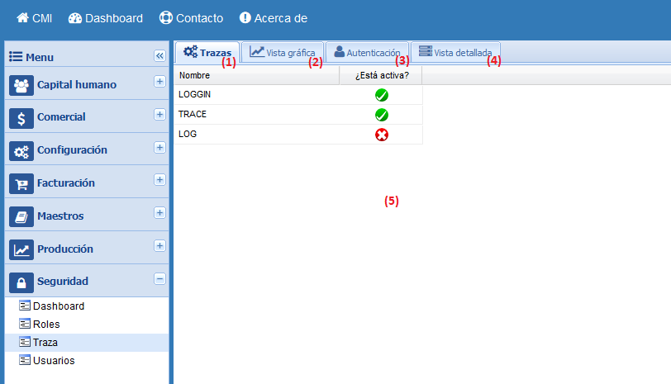

Gestionar trazas.

1. **Pestaña de trazas**, muestra las trazas soportadas por el sistema y las que se encuentran activadas.
2. **Pestaña de vista gráfica**, muestra un dashboard con estadística de las trazas.
3. **Pestaña vista de autenticación**, muestra las trazas de tipo autenticación.
4. **Pestaña vista detallada**, muestra una vista detallada de todas las trazas registradas en el sistema.
5. **Listado de trazas**, muestra las trazas configuradas en el sistema.

## **Vista gráfica**

Muestra algunas estadísticas sobre las trazas registradas por el sistema, entre ellas la cantidad de accesos y funcionalidades accedidas, y las funcionalidades utilizadas en los últimos siete días.

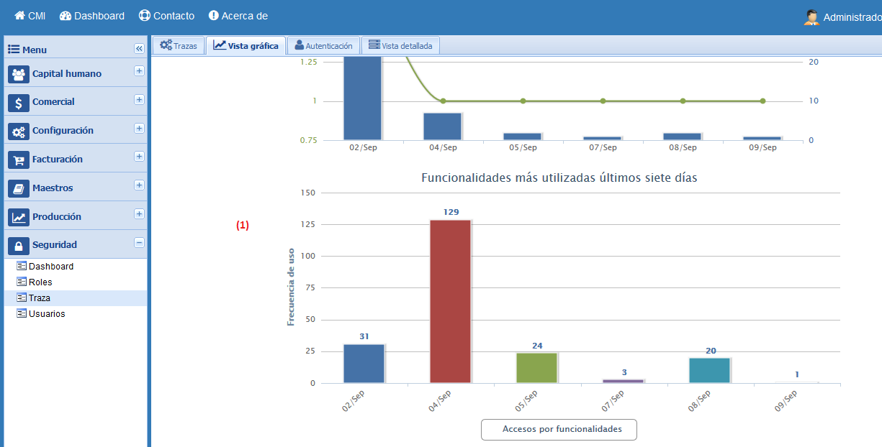

Vista gráfica.

1. **Gráficas**, muestra las gráficas con estadísticas de las trazas.

## **Vista de autenticación**

Muestra las trazas registradas por el sistema de tipo autenticación.

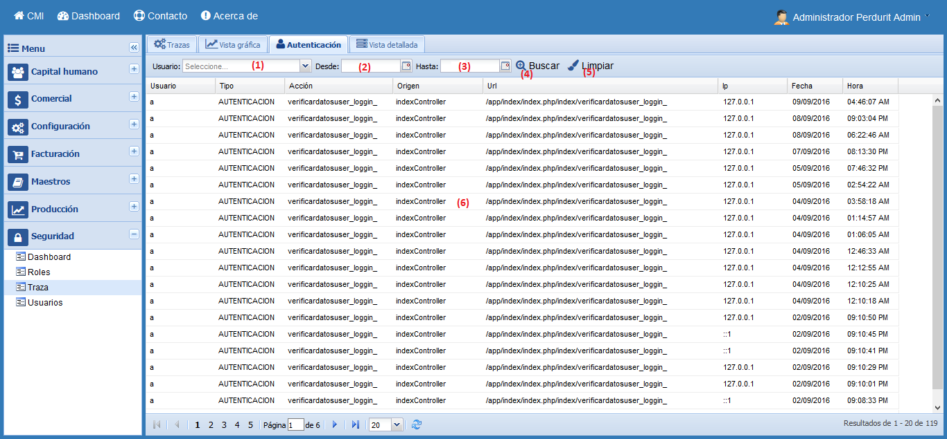

Vista de autenticación.

1. **Usuario**, listado de usuarios para filtrar las búsquedas.
2. **Fecha desde**, fecha de inicio para filtrar las búsquedas.
3. **Fecha hasta**, fecha de fin para filtrar las búsquedas.
4. **Botón de buscar**, filtra los datos de las trazas.
5. **Botón de limpiar**, limpia los datos filtrados y borra los resultados de la tabla número (6).
6. **Listado de trazas de autenticación**, muestra el listado de las trazas que son de tipo autenticación.

## **Vista detallada**

Muestra el listado de todas las trazas registradas en el sistema.

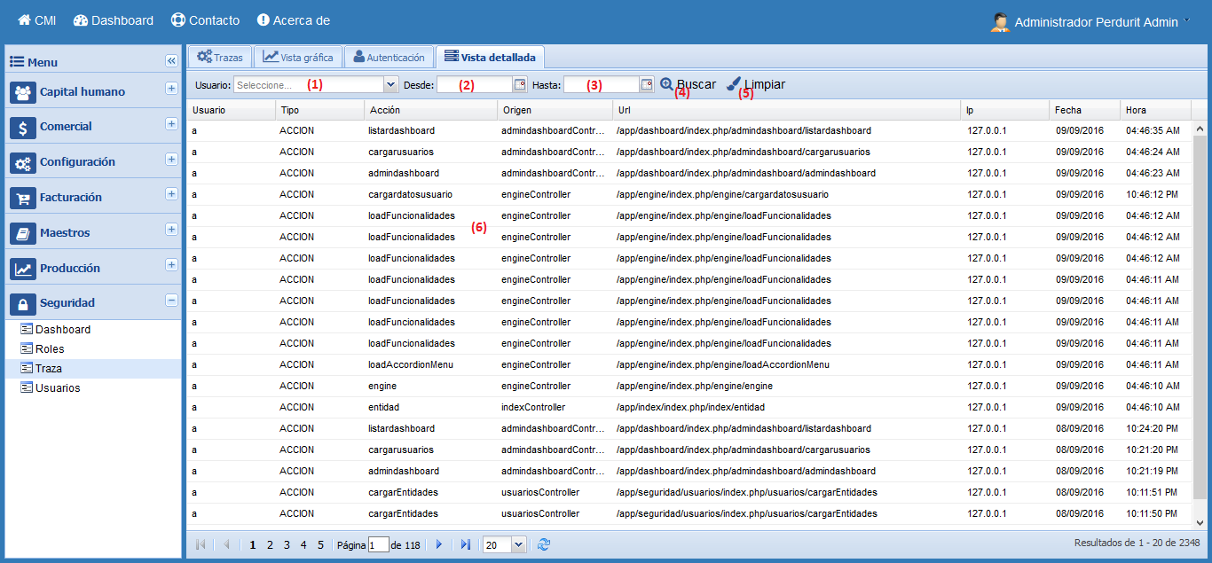

Vista detallada.

1. **Usuario**, listado de usuarios para filtrar las búsquedas.
2. **Fecha desde**, fecha de inicio para filtrar las búsquedas.
3. **Fecha hasta**, fecha de fin para filtrar las búsquedas.
4. **Botón de buscar**, filtra los datos de las trazas.
5. **Botón de limpiar**, limpia los datos filtrados y borra los resultados de la tabla número (6).
6. **Listado de trazas del sistema**, muestra el listado de todas las trazas registradas en el sistema.